カートナビシステム導入のご案内

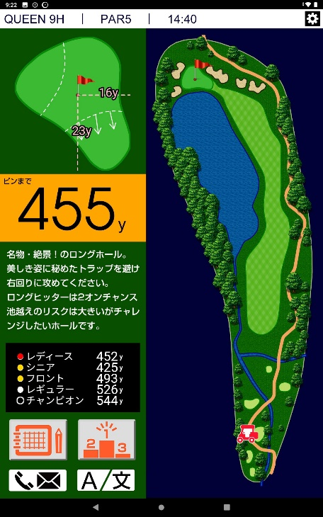
1月20日（木）より待望の最新カートナビシステムを導入致します。
カートナビ導入にて下記の効果的なプレーができます。
・打ち込み防止及び信号トラブルが解消されます。
・表示の確認・スコア入力 コンペ等の順位の確認ができます。
・落雷発生時、迅速な緊急連絡をプレーヤーへお伝えできます。
